数据库课程设计

题目： | 校园二手市场系统的设计与实现

专业年级： | 信息与计算科学2402
成员学号： | 202407119041 姓名： 周许诺
成员学号： | 202407119053 姓名： 高方圆
成员学号： | 姓名：

报告评分标准及分值 | 完整性  (10分) | 规范性  (10分) | 总体设计  (20分) | 数据库设计  (20分) | 功能实现  (20分) | 总结  (20分) | 报告  总分
评分

武汉科技大学数学与系统科学学院

填 写 说 明
1. 内容要求：按课程设计要求填写课程设计报告，不能删减内容。语句通顺，层次清晰。必须达到各个部分的字数要求。严禁内容抄袭。填写时，请删除红色的说明文字和示例。
2. 排版要求：
① 必须使用课程设计模板，不改变规定的标题和正文格式设置：一级标题1采用小二号黑体字；二级标题1.1采用小三号黑体字；三级标题1.1.1采用四号黑体字。题序和标题之间空一个字符，不加标点，左对齐。
② 正文小四号字体，中文使用宋体，西文使用Time New Roman字体，行间距1.25倍。
③ 文中出现的图和表，必须在正文中有相应的文字说明。表格、插图应统一编序，如：表1(图1)；表序和表题置于表格上方、居中；图序和图题置于图下方、居中；表(图)序号、表(图)题5号宋体。图表内容和序号不允许跨页。图的布局应尽量紧凑，图内的文字是5号宋体，单倍行距。
3. 打印要求：双面打印。

需求分析

问题描述
该系统面向高校校园，旨在解决毕业生离校与日常学习中大量闲置物品（如教材、电子产品、生活用品）流转效率低、信息分散的问题。用户需求分为两类：注册用户需要发布、编辑、下架自己的物品，并管理个人资料；管理员需要对用户、物品分类进行管控，并查看操作日志与统计信息。

开发环境

本系统开发及测试所使用的主要硬件环境为联想83CK机型，搭载Intel Core i7-13620H处理器（16核心，主频2.4GHz），配备40GB运行内存，操作系统为Windows 11 家庭版64位。软件环境方面，后端基于Python 3.11.15与FastAPI 0.111.0框架，使用Uvicorn 0.30.0作为Web服务器，数据库采用MySQL 8.0（Railway云托管），ORM为SQLAlchemy 2.0.30，数据库驱动为PyMySQL 1.1.1；前端采用原生HTML5配合Vue 3.4.21及Axios 1.6.8；系统整体部署于Railway云平台，开发调试使用Microsoft Edge浏览器。

小组成员及分工
周许诺：主要负责测试数据的收集与调整，设计报告的撰写，系统需求的分析与设计，逻辑结构的设计等
高方圆：主要负责后端环境的配置，相关代码撰写，前端页面的设计与美化等

系统功能划分及业务流程设计
该学生二手交易平台按用户角色分为注册用户和管理员两类，通过PC端Web浏览器和移动端H5两种终端访问。平台核心功能包括浏览查询模块（支持关键词搜索、分类筛选、价格筛选及物品与卖家详情查看）、物品管理模块（支持发布、编辑、图片上传、我的发布管理及结束成交或删除物品）、账户中心模块（支持注册、登录认证及个人资料修改）和管理后台模块（支持类别管理、用户启用禁用、物品下架、操作与搜索日志查看及数据统计）。系统底层由身份认证（权限分级与实时鉴权）、数据归档、文件存储及FastAPI、SQLAlchemy ORM、MySQL、JWT/bcrypt等技术底座共同支撑。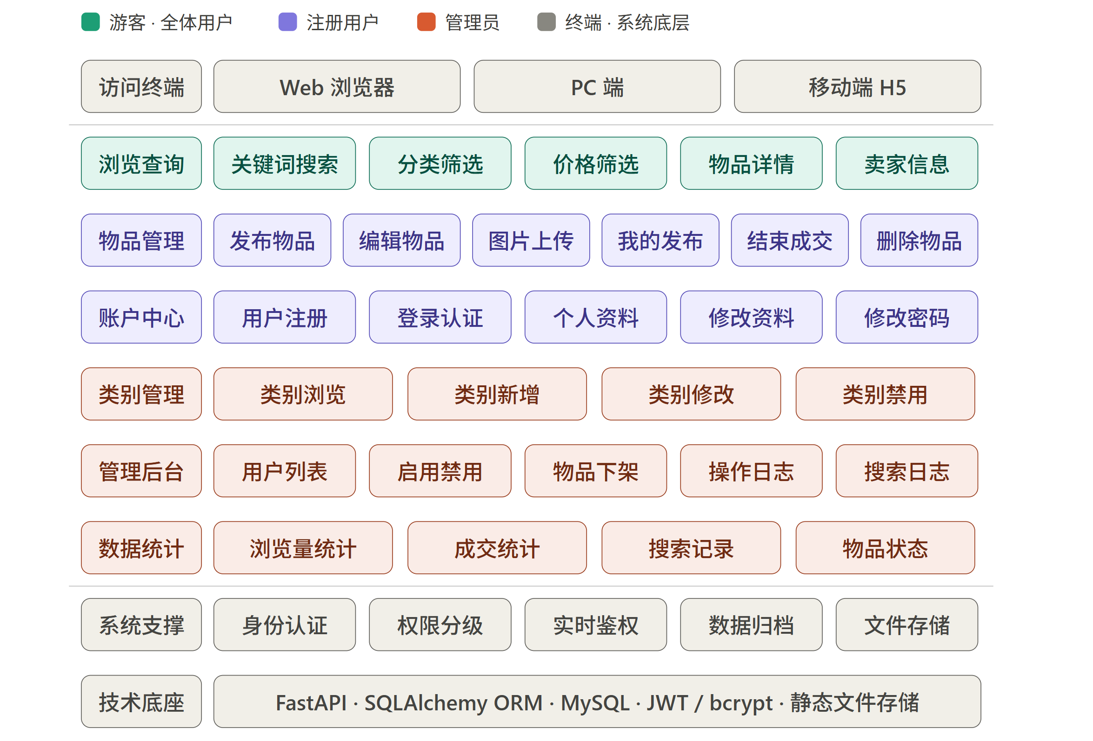
图2.1 系统功能结构图
该学生二手交易平台的完整业务流程如下：用户登录→发布物品→填写信息→上传图片→确认发布→保存至数据库→买家浏览下单→双方确认成交→物品归档。
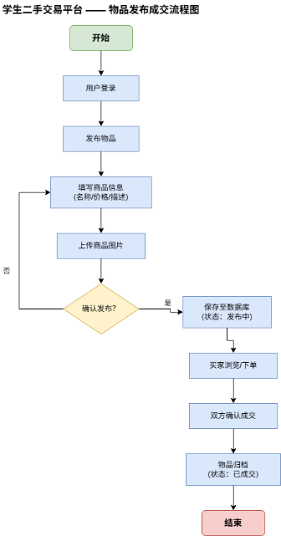
图2.2 物品发布成交流程图

数据库设计

概念结构设计
根据系统需求分析的结果设计该系统的E-R图如下
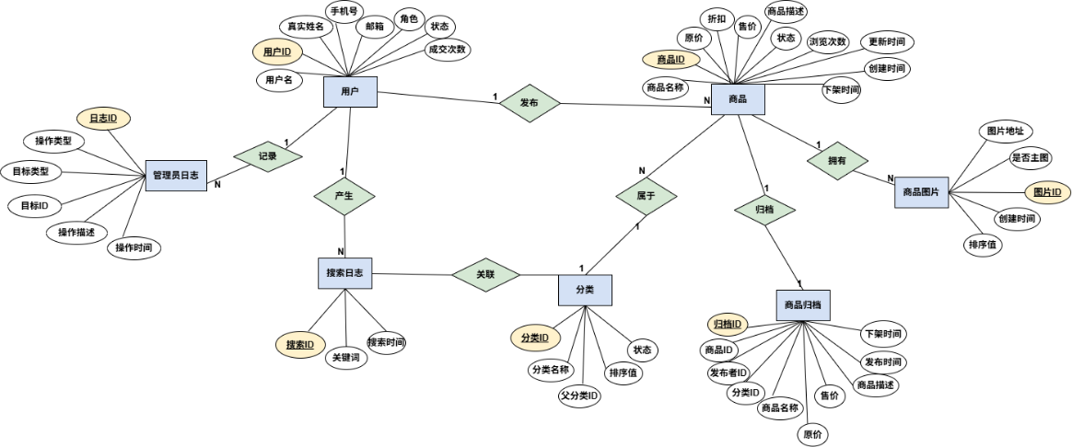

图3.1 题库系统的E-R图

逻辑结构设计
表3.1 用户表
属性名 | 属性类型 | 长度 | 约束 | 字段说明
user_id | BigInteger | 20 | 主码 | 用户ID
username | String | 50 | UNIQUE, NOT NULL | 用户名
password_hash | String | 255 | NOT NULL | 密码哈希
real_name | String | 50 |  | 真实姓名
phone | String | 20 | NOT NULL | 手机号
email | String | 100 |  | 邮箱
role | String | 20 | NOT NULL, DEFAULT 'USER' | 角色（USER/ADMIN）
status | String | 20 | NOT NULL, DEFAULT 'ACTIVE' | 状态（ACTIVE/BANNED）
success_trade_count | Integer | 10 | NOT NULL, DEFAULT 0 | 成功交易次数
created_at | DateTime |  | NOT NULL | 创建时间
updated_at | DateTime |  |  | 更新时间
user_id | BigInteger | 20 | 主码 | 用户ID
username | String | 50 | UNIQUE, NOT NULL | 用户名

表3.2 分类表
属性名 | 属性类型 | 长度 | 约束 | 字段说明
category_id | BigInteger | 20 | 主码 | 分类ID
category_name | String | 50 | NOT NULL | 分类名称
parent_id | BigInteger | 20 | 外码（自参照） | 父分类ID
sort_order | Integer | 10 | NOT NULL, DEFAULT 0 | 排序序号
status | String | 20 | NOT NULL, DEFAULT 'ACTIVE' | 状态（ACTIVE/INACTIVE）

表3.3 商品表
属性名 | 属性类型 | 长度 | 约束 | 字段说明
item_id | BigInteger | 20 | 主码 | 商品ID
owner_id | BigInteger | 20 | 外码，NOT NULL | 发布者ID
category_id | BigInteger | 20 | 外码，NOT NULL | 分类ID
item_name | String | 100 | NOT NULL | 商品名称
original_price | Numeric | 10,2 | NOT NULL | 原价
discount | Numeric | 4,2 | NOT NULL | 折扣（百分比）
sale_price | Numeric | 10,2 | NOT NULL | 售价
description | Text |  |  | 商品描述
status | String | 20 | NOT NULL, DEFAULT | 状态（PUBLISHING/SOLD/EXPIRED）
view_count | Integer | 10 | NOT NULL, DEFAULT 0 | 浏览次数
primary_image_url | String | 500 |  | 首图URL
created_at | DateTime |  | NOT NULL | 发布时间
updated_at | DateTime |  |  | 更新时间
ended_at | DateTime |  |  | 下架时间

表3.4 商品图片表
属性名 | 属性类型 | 长度 | 约束 | 字段说明
image_id | BigInteger | 20 | 主码 | 图片ID
item_id | BigInteger | 20 | 外码（→items.item_id），NOT NULL | 所属商品ID
image_url | String | 500 | NOT NULL | 图片URL
is_primary | Boolean |  | NOT NULL, DEFAULT FALSE | 是否首图
sort_order | Integer | 10 | NOT NULL, DEFAULT 0 | 排序序号
created_at | DateTime |  | NOT NULL | 上传时间

表3.5 搜索日志表
属性名 | 属性类型 | 长度 | 约束 | 字段说明
search_id | BigInteger | 20 | 主码 | 搜索记录ID
user_id | BigInteger | 20 | 外码（→users.user_id） | 用户ID（可为空）
keyword | String | 100 |  | 搜索关键词
category_id | BigInteger | 20 | 外码（→categories.category_id） | 筛选的分类ID
searched_at | DateTime |  | NOT NULL | 搜索时间

表3.6 商品归档表
属性名 | 属性类型 | 长度 | 约束 | 字段说明
archive_id | BigInteger | 20 | 主码 | 归档ID
item_id | BigInteger | 20 | 外码（→items.item_id），UNIQUE，NOT NULL | 原商品ID
owner_id | BigInteger | 20 | 外码（→users.user_id），NOT NULL | 发布者ID
category_id | BigInteger | 20 | 外码（→categories.category_id），NOT NULL | 分类ID
item_name | String | 100 | NOT NULL | 商品名称（快照）
original_price | Numeric | 10,2 | NOT NULL | 原价（快照）
discount | Numeric | 4,2 | NOT NULL | 折扣（快照）
sale_price | Numeric | 10,2 | NOT NULL | 售价（快照）
description | Text |  |  | 商品描述（快照）
published_at | DateTime |  | NOT NULL | 发布时间（快照）
ended_at | DateTime |  | NOT NULL | 下架时间
archived_at | DateTime |  | NOT NULL | 归档时间

表3.7 管理员操作日志表
属性名 | 属性类型 | 长度 | 约束 | 字段说明
log_id | BigInteger | 20 | 主码 | 日志ID
admin_id | BigInteger | 20 | 外码（→users.user_id），NOT NULL | 管理员ID
action_type | String | 50 | NOT NULL | 操作类型（如DELETE/BAN）
target_type | String | 50 | NOT NULL | 目标类型（如USER/ITEM）
target_id | BigInteger | 20 | NOT NULL | 目标ID
description | Text |  |  | 操作详情描述
created_at | DateTime |  | NOT NULL | 操作时间

3.3 安全性设计

用户分级与权限控制：系统将用户分为系统管理员（ADMIN）和普通用户（USER）两级，通过 role 字段标识。普通用户仅可操作自己的物品和个人资料，管理员拥有物品下架、用户管理、分类管理等全部权限。关键接口通过 require_admin 依赖项进行角色校验，物品操作通过 ensure_item_owner_or_admin 函数验证操作者是否为物品拥有者或管理员，防止越权访问。

密码安全：使用 bcrypt 加密算法对用户密码进行哈希存储，而非明文存储。密码加密时仅处理前72字节，避免后端异常。用户注册时调用 hash_password 加密密码，登录时通过 verify_password 验证，有效防止密码泄露风险。

身份认证与令牌机制：采用 JWT（JSON Web Token）进行无状态身份认证。用户登录成功后，服务端生成包含用户ID、用户名、角色等信息的加密令牌，令牌有效期为24小时。后续请求需在 Header 中携带令牌，系统通过 get_current_user 依赖项解析并验证令牌有效性。

账号状态实时管控：系统通过 status 字段（ACTIVE/BANNED）控制用户账号状态。管理员封禁用户后，该用户下次请求时会被 _load_current_user 函数实时检测并返回403禁止访问，无需用户重新登录即可生效。

可选的登录校验：提供 oauth2_scheme_optional 机制，允许游客（未登录用户）访问浏览、搜索等公开接口，携带有效令牌的用户则获得个性化体验，兼顾安全性与用户体验。

操作审计：系统通过 admin_logs 表记录管理员的所有关键操作（如下架物品、封禁用户等），包括操作人、操作类型、目标对象及操作时间，便于事后追溯与安全审计。用户接口设计及功能实现
- 用户接口指最终提交给用户的操作界面。应用程序应和数据库相互隔离，禁止将数据库直接暴露给用户。

用户接口设计及功能实现

4.1 物品发布功能
用户登录系统后，点击首页底部或顶部的“发布物品”按钮进入物品发布页面。在该页面中，用户需要填写商品名称、原价、折扣（1-100之间的整数）、商品描述（选填）等信息。系统会根据原价和折扣自动计算并实时显示售价。用户点击图片上传区域，可从本地选择商品图片（支持最多6张），上传的图片支持预览和删除，第一张图片将自动标记为首图。用户确认所有信息无误后，点击“确认发布”按钮，系统进行完整性校验，校验通过后提示“发布成功”，并自动跳转至“我的发布”页面。在确认发布之前，用户可以随时修改或删除已填写的任何信息。
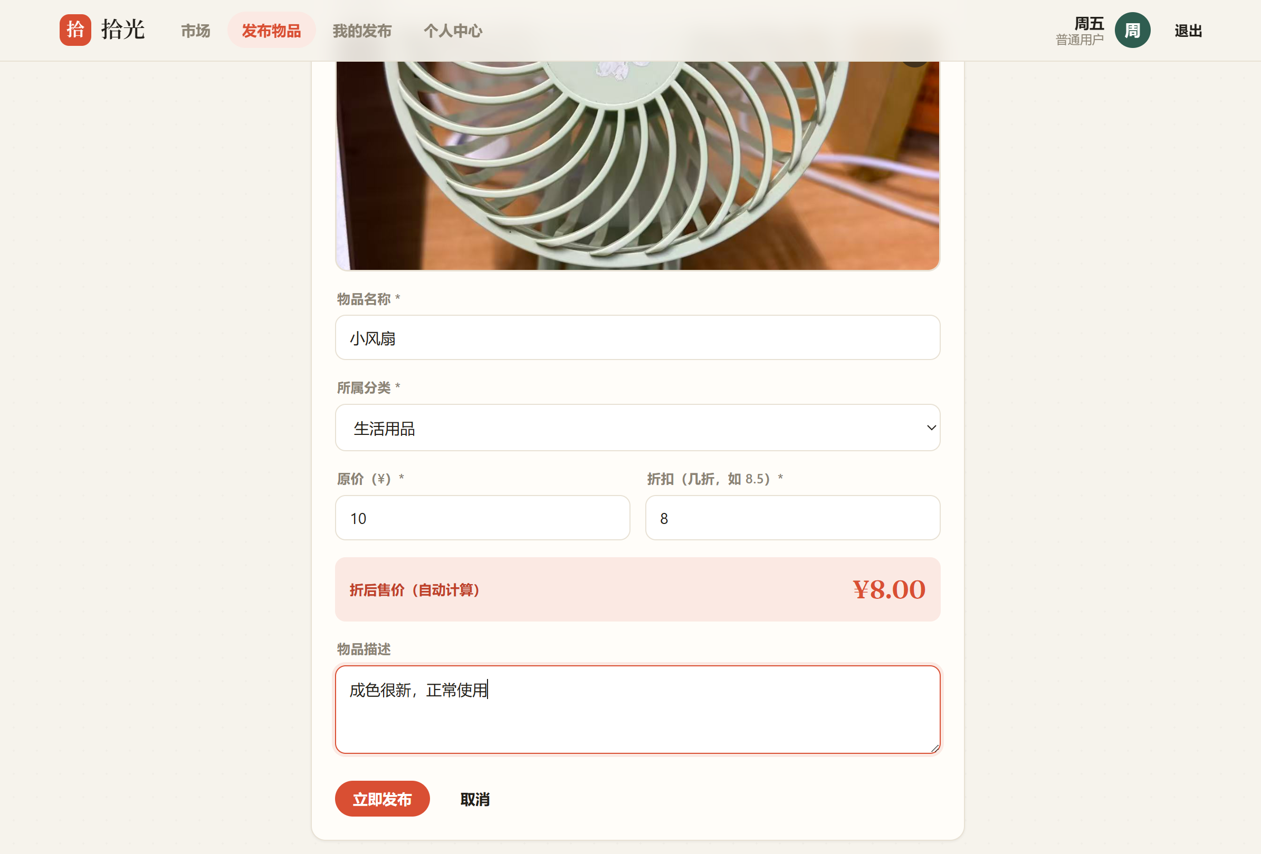
图4.1 发布物品编辑页面
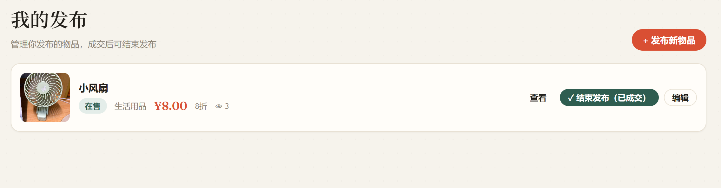
图4.2 我的发布页面
实现方法：物品发布功能的核心在于前端表单数据的收集、校验与后端数据库的写入操作。前端使用Vue3的响应式数据绑定，将表单输入字段与data中的对象属性进行双向绑定。图片上传采用分片上传策略，用户选择图片后先通过FileReader API生成本地预览，再异步上传至后端静态文件存储服务，后端返回图片URL后存入前端imageUrls数组中，其中下标为0的图片自动标记为is_primary=True。用户点击确认发布时，前端首先进行本地校验（商品名称非空、价格为正数、折扣在1-100之间），校验通过后将表单数据与图片URL数组一并提交至后端POST /api/items接口。后端接收到请求后，通过依赖注入的get_current_user获取当前登录用户信息，将owner_id自动关联至当前用户，同时计算sale_price = original_price × discount ÷ 100，事务性地将商品主记录插入items表，再循环图片数组将每条记录插入item_images表。所有数据库操作成功后返回201状态码，前端根据响应跳转页面。若任何环节失败，数据库事务自动回滚，确保数据一致性。

4.2商品搜索与筛选功能
用户进入系统首页后，页面顶部展示关键词搜索框，左侧或顶部展示分类导航栏，底部或侧边展示价格筛选区间。用户可在搜索框中输入商品名称关键词（支持模糊匹配），点击搜索按钮或按回车键执行搜索，系统返回包含该关键词的商品列表。用户可点击任意分类（如“电子产品”、“教材”、“生活用品”），系统筛选出该分类下的所有商品。用户也可通过价格筛选滑动条或手动输入最低价和最高价，筛选出指定价格区间内的商品。上述三种筛选条件支持组合使用（如“电子产品”分类下“50元以下”的商品），系统会进行多条件交集查询，并实时刷新商品列表，同时显示当前符合条件的商品总数。
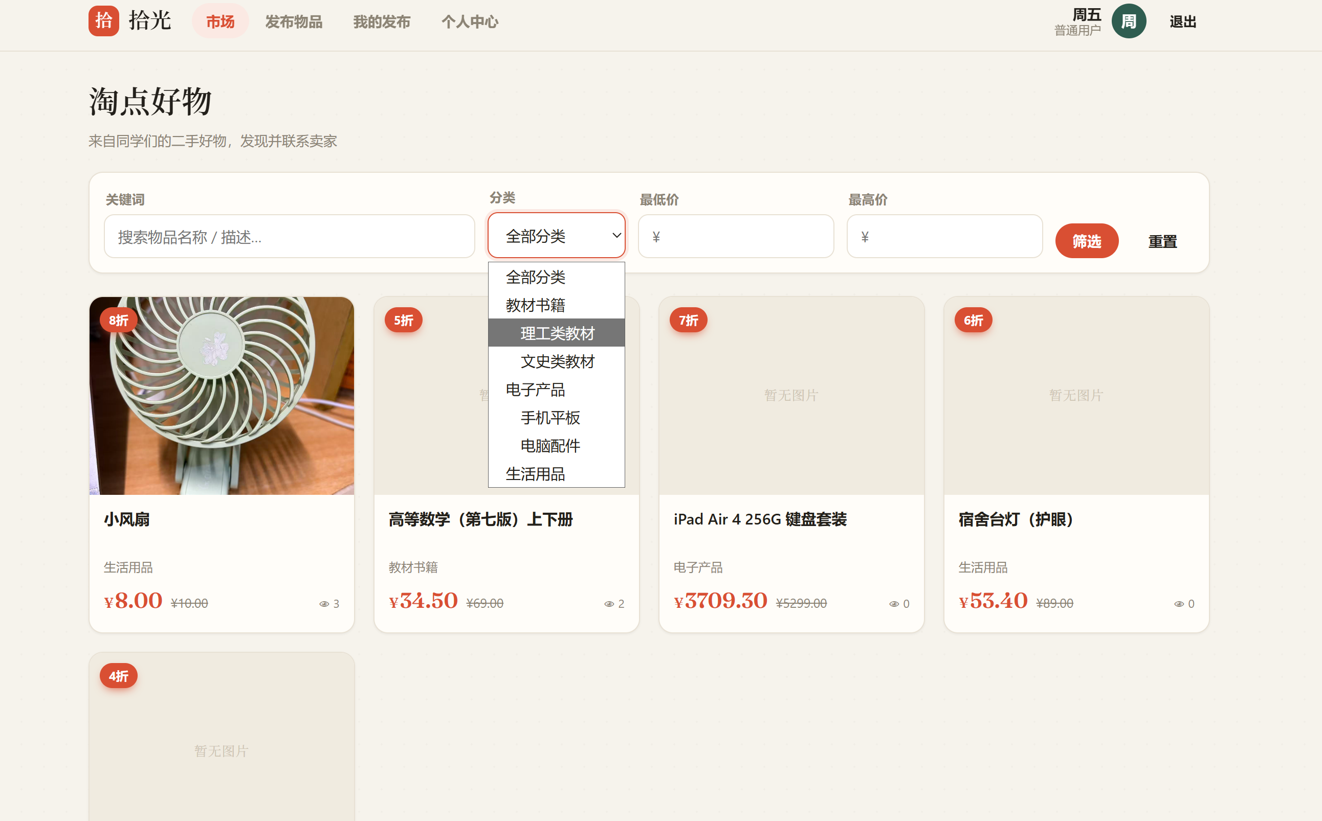
图4.3 全部分类页面
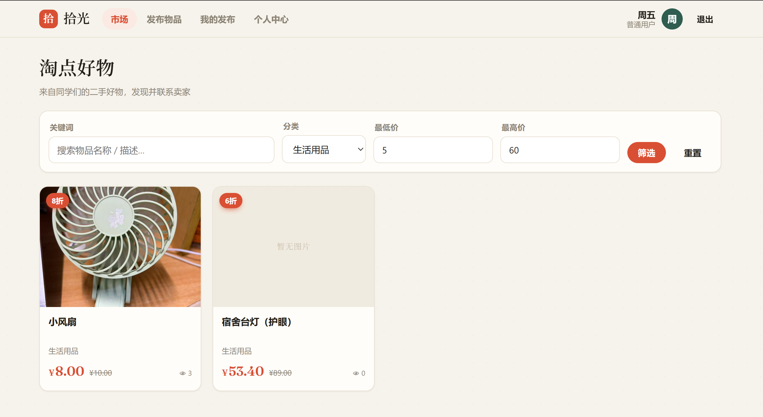
图4.4 组合筛选页面
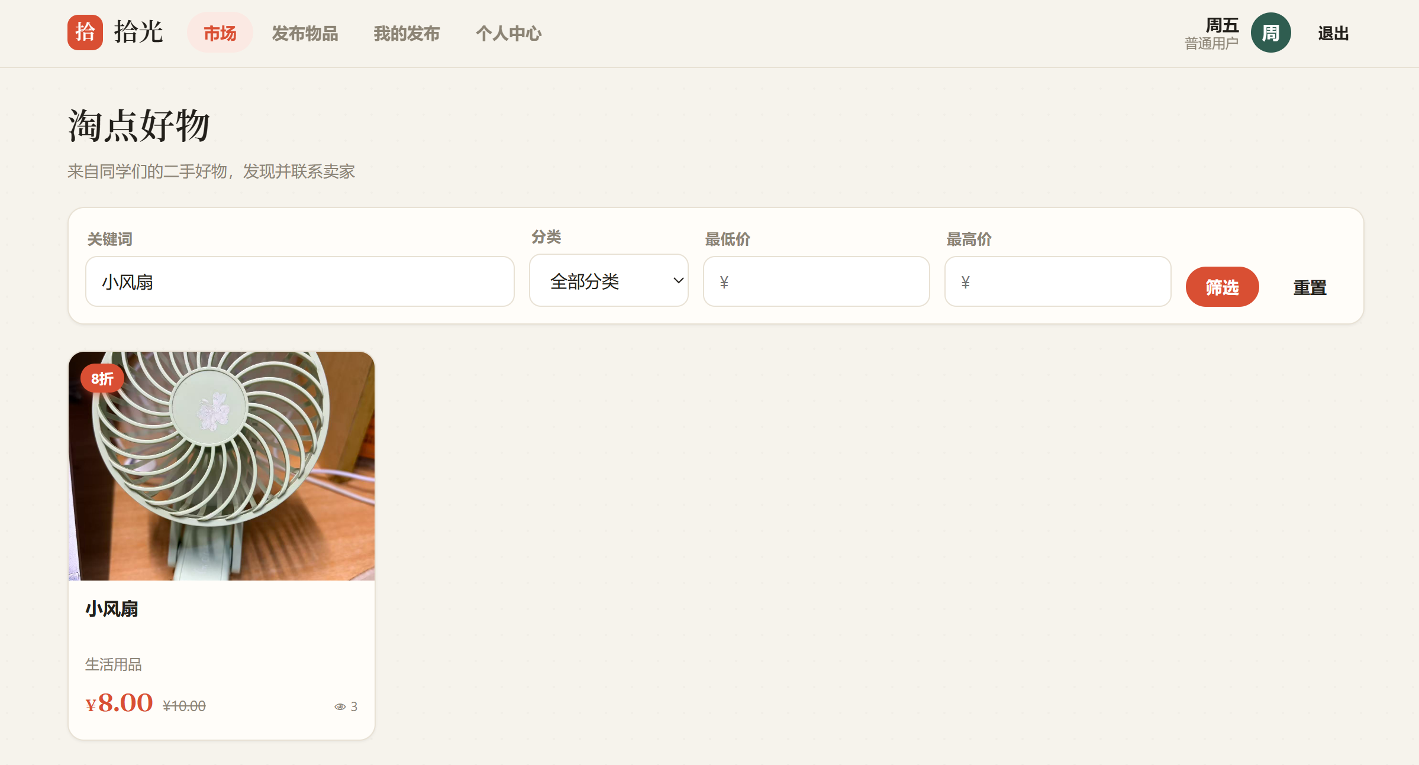
图4.5 商品搜索页面
实现方法：商品搜索与筛选功能的核心在于构建动态SQL查询条件。前端通过Vue的响应式数据监听用户输入的关键词、选中的分类ID、输入的最低价格和最高价格，将这些参数拼接到GET请求的查询字符串中，发送至后端GET /api/items接口。后端接收请求后，从请求参数中提取keyword、category_id、min_price、max_price等可选参数。使用SQLAlchemy的查询构建器，以Item模型为基础，动态添加过滤条件：若keyword非空，则添加ilike条件匹配item_name；若category_id非空，则添加等值条件；若min_price非空，则添加sale_price >= min_price条件；若max_price非空，则添加sale_price <= max_price条件。同时，只查询status为“PUBLISHING”的商品（已下架或已成交的商品不显示）。查询结果按created_at降序排列，并支持分页。前端接收到响应后，更新商品列表数组，页面自动重新渲染。价格筛选的实时计算通过Vue的computed属性实现，用户滑动价格滑块时computed属性自动重新计算并触发新的API请求。

4.3成交确认与归档功能
用户在“我的发布”页面中可以看到自己所有状态为“发布中”的商品列表。当买家与卖家线下沟通达成交易意向后，卖家在“我的发布”列表中找到对应的商品，点击“确认成交”按钮。系统弹出二次确认对话框，提示“确认该商品已成交？此操作不可撤销”。用户确认后，系统将该商品状态由“发布中”更新为“已成交”，并自动记录下架时间（ended_at）为当前时间。同时，系统将该商品的全部信息复制到商品归档表（item_archive）中作为历史记录永久保存，卖家的成功交易次数（success_trade_count）自动加1。成交后的商品不再出现在首页搜索列表中，但卖家和管理员可在“我的发布”历史记录或管理后台中查看已成交的商品。
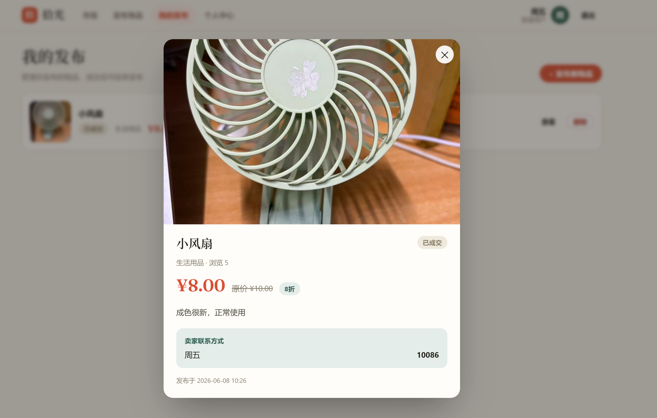
图4.6 商品成交页面

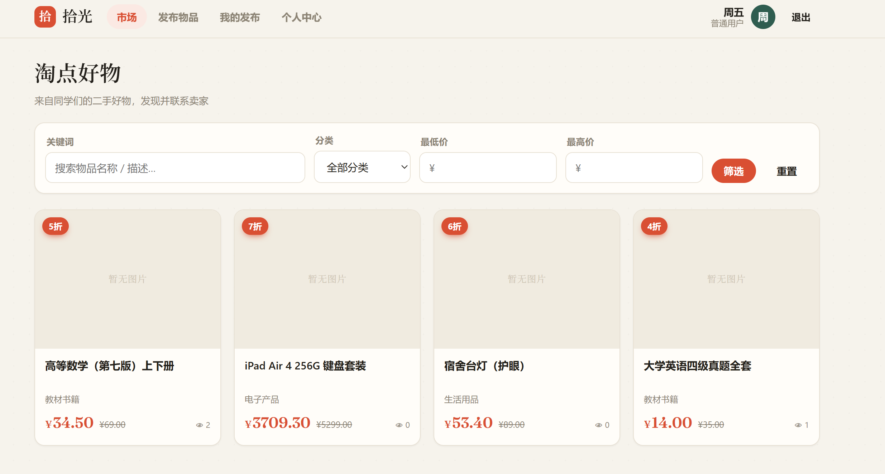
图4.7 商品成交后主页面变化
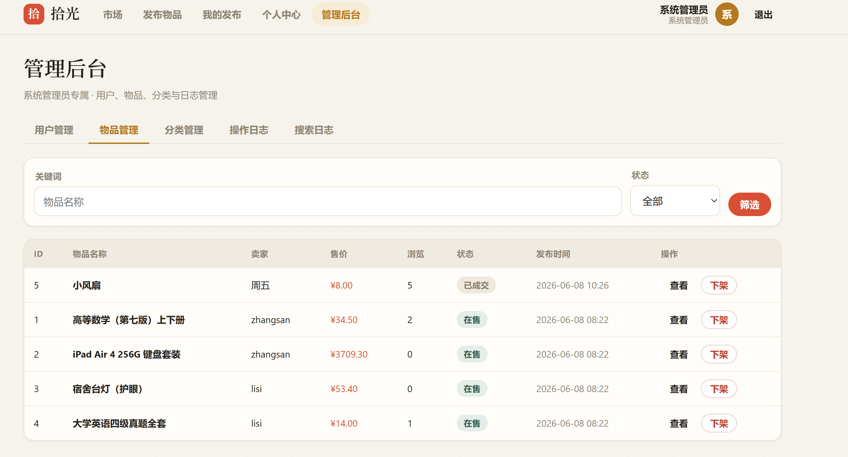
图4.8 商品成交后管理员页面
实现方法：成交确认与归档功能的核心在于事务性操作，确保主表状态更新、归档表插入、用户交易次数更新三者要么全部成功，要么全部失败。后端实现PUT /api/items/{item_id}/confirm接口，首先通过get_current_user获取当前登录用户，调用ensure_item_owner_or_admin验证操作者是否为该物品的发布者或管理员。验证通过后，使用SQLAlchemy的事务上下文（db.begin()）执行以下操作：①查询该商品当前状态，若状态不是“PUBLISHING”则抛出异常；②更新items表，将status改为“SOLD”，ended_at设为当前时间；③创建ItemArchive对象，将items表中的当前字段（item_name、original_price、discount、sale_price、description等）以及published_at（取items.created_at）、ended_at（当前时间）、archived_at（当前时间）赋值，插入item_archive表；④查询该商品的发布者，将其success_trade_count加1后更新users表。所有操作成功后提交事务，返回成功响应。若任何步骤失败（如归档表item_id唯一约束冲突），事务自动回滚，返回500错误。此设计保证了成交操作的原子性，避免出现状态更新但未归档或交易次数未增加的数据不一致问题。

总结
1. JWT Token 过期后的自动刷新问题
系统采用 JWT 进行身份认证，令牌有效期为24小时。实际测试中发现，用户长时间不操作后令牌过期，前端仍携带过期 Token 请求接口，后端返回401错误，用户需手动重新登录，体验较差。解决方法是在后端增加 Token 刷新接口，接收过期 Token 中的 user_id，验证用户状态仍为正常后生成新 Token 返回；前端在 Axios 响应拦截器中判断401状态码时自动调用刷新接口获取新 Token 并重试原请求，若刷新接口也返回401则跳转登录页。该方案实现了无感刷新，提升了用户体验。
2. 多张图片上传与商品信息的一致性保证
用户在发布商品时需上传多张图片，但图片上传和商品信息提交是分离的请求。若用户先上传图片后放弃发布，已上传图片成为孤儿文件占用存储空间；若先提交商品信息后图片上传失败，则商品无图片或关联错误。解决方法采用“先提交商品信息后上传图片”的事务性设计：用户填写信息后先确认发布，后端插入商品记录并返回新生成的商品ID，前端拿到该ID后再依次上传图片，每张图片携带商品ID作为参数存入图片表。同时后端设置图片文件大小限制（单张不超过5MB）和格式白名单（仅支持jpg、png、webp），减少无效上传。此方案确保商品与图片的关联完整性。
3. SQLAlchemy 自关联分类的无限递归查询问题
分类表采用邻接表模型，通过 parent_id 外键指向自身实现无限级分类。在查询分类树结构时，直接使用 ORM 的 relationship 递归加载容易导致循环引用或递归深度过大。解决方法是在模型定义中正确配置自关联关系，使用 remote_side 参数明确指定外键的远程侧为主键。查询时不依赖 ORM 递归加载，而是采用“一次性查询所有分类 + 应用层递归建树”的策略：先查询所有分类记录，以字典按主键存储节点，遍历所有节点将每个节点挂载到其父节点的子节点列表中，最后返回根节点列表。该方法将递归从数据库层转移到应用层，避免了 N+1 查询问题和递归深度限制，前端使用 Vue 递归组件即可正常渲染无限级分类菜单。
附录
- 数据库对象的定义（给出创建语句，包括：基本表、视图、存储过程、触发器等）
-- ============================================================
-- 附录A：数据库对象定义
-- 数据库名称：campus_secondhand
-- 字符集：UTF-8
-- ============================================================

-- ------------------------------------------------------------
-- A.1 基本表
-- ------------------------------------------------------------

-- 用户表
CREATE TABLE users (
user_id BIGINT PRIMARY KEY AUTO_INCREMENT,
username VARCHAR(50) UNIQUE NOT NULL,
password_hash VARCHAR(255) NOT NULL,
real_name VARCHAR(50),
phone VARCHAR(20) NOT NULL,
email VARCHAR(100),
role VARCHAR(20) NOT NULL DEFAULT 'USER',
status VARCHAR(20) NOT NULL DEFAULT 'ACTIVE',
success_trade_count INT NOT NULL DEFAULT 0,
created_at DATETIME NOT NULL DEFAULT CURRENT_TIMESTAMP,
updated_at DATETIME DEFAULT CURRENT_TIMESTAMP ON UPDATE CURRENT_TIMESTAMP
);

-- 分类表（自关联，支持无限级分类）
CREATE TABLE categories (
category_id BIGINT PRIMARY KEY AUTO_INCREMENT,
category_name VARCHAR(50) NOT NULL,
parent_id BIGINT,
sort_order INT NOT NULL DEFAULT 0,
status VARCHAR(20) NOT NULL DEFAULT 'ACTIVE',
FOREIGN KEY (parent_id) REFERENCES categories(category_id) ON DELETE SET NULL
);

-- 商品表
CREATE TABLE items (
item_id BIGINT PRIMARY KEY AUTO_INCREMENT,
owner_id BIGINT NOT NULL,
category_id BIGINT NOT NULL,
item_name VARCHAR(100) NOT NULL,
original_price DECIMAL(10,2) NOT NULL,
discount DECIMAL(4,2) NOT NULL,
sale_price DECIMAL(10,2) NOT NULL,
description TEXT,
status VARCHAR(20) NOT NULL DEFAULT 'PUBLISHING',
view_count INT NOT NULL DEFAULT 0,
primary_image_url VARCHAR(500),
created_at DATETIME NOT NULL DEFAULT CURRENT_TIMESTAMP,
updated_at DATETIME DEFAULT CURRENT_TIMESTAMP ON UPDATE CURRENT_TIMESTAMP,
ended_at DATETIME,
FOREIGN KEY (owner_id) REFERENCES users(user_id) ON DELETE RESTRICT,
FOREIGN KEY (category_id) REFERENCES categories(category_id) ON DELETE RESTRICT
);

-- 商品图片表
CREATE TABLE item_images (
image_id BIGINT PRIMARY KEY AUTO_INCREMENT,
item_id BIGINT NOT NULL,
image_url VARCHAR(500) NOT NULL,
is_primary BOOLEAN NOT NULL DEFAULT FALSE,
sort_order INT NOT NULL DEFAULT 0,
created_at DATETIME NOT NULL DEFAULT CURRENT_TIMESTAMP,
FOREIGN KEY (item_id) REFERENCES items(item_id) ON DELETE CASCADE
);

-- 商品归档表
CREATE TABLE item_archive (
archive_id BIGINT PRIMARY KEY AUTO_INCREMENT,
item_id BIGINT NOT NULL UNIQUE,
owner_id BIGINT NOT NULL,
category_id BIGINT NOT NULL,
item_name VARCHAR(100) NOT NULL,
original_price DECIMAL(10,2) NOT NULL,
discount DECIMAL(4,2) NOT NULL,
sale_price DECIMAL(10,2) NOT NULL,
description TEXT,
published_at DATETIME NOT NULL,
ended_at DATETIME NOT NULL,
archived_at DATETIME NOT NULL DEFAULT CURRENT_TIMESTAMP,
FOREIGN KEY (item_id) REFERENCES items(item_id) ON DELETE RESTRICT,
FOREIGN KEY (owner_id) REFERENCES users(user_id) ON DELETE RESTRICT,
FOREIGN KEY (category_id) REFERENCES categories(category_id) ON DELETE RESTRICT
);

-- 搜索日志表
CREATE TABLE search_logs (
search_id BIGINT PRIMARY KEY AUTO_INCREMENT,
user_id BIGINT,
keyword VARCHAR(100),
category_id BIGINT,
searched_at DATETIME NOT NULL DEFAULT CURRENT_TIMESTAMP,
FOREIGN KEY (user_id) REFERENCES users(user_id) ON DELETE SET NULL,
FOREIGN KEY (category_id) REFERENCES categories(category_id) ON DELETE SET NULL
);

-- 管理员操作日志表
CREATE TABLE admin_logs (
log_id BIGINT PRIMARY KEY AUTO_INCREMENT,
admin_id BIGINT NOT NULL,
action_type VARCHAR(50) NOT NULL,
target_type VARCHAR(50) NOT NULL,
target_id BIGINT NOT NULL,
description TEXT,
created_at DATETIME NOT NULL DEFAULT CURRENT_TIMESTAMP,
FOREIGN KEY (admin_id) REFERENCES users(user_id) ON DELETE RESTRICT
);

-- ------------------------------------------------------------
-- A.2 视图
-- ------------------------------------------------------------

-- 视图1：在售商品视图（仅显示未下架、未成交的商品）
CREATE VIEW active_items_view AS
SELECT
i.item_id,
i.item_name,
i.sale_price,
i.primary_image_url,
i.view_count,
i.created_at,
u.username AS seller_name,
c.category_name
FROM items i
JOIN users u ON i.owner_id = u.user_id
JOIN categories c ON i.category_id = c.category_id
WHERE i.status = 'PUBLISHING'
AND u.status = 'ACTIVE';

-- 视图2：用户交易统计视图
CREATE VIEW user_trade_stats_view AS
SELECT
u.user_id,
u.username,
u.real_name,
u.success_trade_count,
COUNT(i.item_id) AS total_published,
SUM(CASE WHEN i.status = 'SOLD' THEN 1 ELSE 0 END) AS total_sold
FROM users u
LEFT JOIN items i ON u.user_id = i.owner_id
WHERE u.role = 'USER'
GROUP BY u.user_id, u.username, u.real_name, u.success_trade_count;

-- ------------------------------------------------------------
-- A.3 存储过程
-- ------------------------------------------------------------

-- 存储过程：批量归档已成交但未归档的商品
DELIMITER //

CREATE PROCEDURE archive_sold_items()
BEGIN
DECLARE done INT DEFAULT FALSE;
DECLARE v_item_id BIGINT;
DECLARE v_owner_id BIGINT;
DECLARE v_category_id BIGINT;
DECLARE v_item_name VARCHAR(100);
DECLARE v_original_price DECIMAL(10,2);
DECLARE v_discount DECIMAL(4,2);
DECLARE v_sale_price DECIMAL(10,2);
DECLARE v_description TEXT;
DECLARE v_created_at DATETIME;

DECLARE cur CURSOR FOR
SELECT item_id, owner_id, category_id, item_name,
original_price, discount, sale_price, description, created_at
FROM items
WHERE status = 'SOLD'
AND item_id NOT IN (SELECT item_id FROM item_archive);

DECLARE CONTINUE HANDLER FOR NOT FOUND SET done = TRUE;

OPEN cur;

read_loop: LOOP
FETCH cur INTO v_item_id, v_owner_id, v_category_id, v_item_name,
v_original_price, v_discount, v_sale_price, v_description, v_created_at;
IF done THEN
LEAVE read_loop;
END IF;

INSERT INTO item_archive (
item_id, owner_id, category_id, item_name,
original_price, discount, sale_price, description,
published_at, ended_at, archived_at
) VALUES (
v_item_id, v_owner_id, v_category_id, v_item_name,
v_original_price, v_discount, v_sale_price, v_description,
v_created_at, NOW(), NOW()
);
END LOOP;

CLOSE cur;
END //

DELIMITER ;

-- ------------------------------------------------------------
-- A.4 触发器
-- ------------------------------------------------------------

-- 触发器：商品成交时自动更新用户的成功交易次数
DELIMITER //

CREATE TRIGGER update_user_trade_count
AFTER UPDATE ON items
FOR EACH ROW
BEGIN
IF NEW.status = 'SOLD' AND OLD.status != 'SOLD' THEN
UPDATE users
SET success_trade_count = success_trade_count + 1
WHERE user_id = NEW.owner_id;
END IF;
END //

DELIMITER ;

- 应用程序文件组织结构
campus_secondhand/
│
├── 入口层
│ └── main.py
│
├── 业务逻辑层 (app/)
│ ├── auth.py # 认证授权
│ ├── users.py # 用户管理
│ ├── items.py # 商品管理
│ ├── categories.py # 分类管理
│ ├── admin.py # 后台管理
│ └── upload.py # 文件上传
│
├── 数据访问层 (app/)
│ ├── database.py # 数据库连接
│ ├── models.py # ORM模型
│ └── seed.py # 测试数据
│
├── 前端展示层
│ └── templates/
│ └── index.html # 主页面
│
└── 配置文件层
├── requirements.txt # Python依赖
├── runtime.txt # 运行时版本
├── Procfile # 部署配置
├── .gitignore # 版本控制
└── README.md # 项目说明

- 核心代码
# 项目名称：学生二手交易平台
# ============================================================
# ------------------------------------------------------------
# B.1 数据库模型定义 (models.py)
# ------------------------------------------------------------

from sqlalchemy import (
Column, BigInteger, String, Text, Boolean,
Integer, DateTime, ForeignKey, Numeric
)
from sqlalchemy.orm import relationship
from sqlalchemy.sql import func
from app.database import Base

class User(Base):
__tablename__ = "users"

user_id = Column(BigInteger, primary_key=True, autoincrement=True)
username = Column(String(50), unique=True, nullable=False)
password_hash = Column(String(255), nullable=False)
real_name = Column(String(50))
phone = Column(String(20), nullable=False)
email = Column(String(100))
role = Column(String(20), nullable=False, default="USER")
status = Column(String(20), nullable=False, default="ACTIVE")
success_trade_count = Column(Integer, nullable=False, default=0)
created_at = Column(DateTime, nullable=False, server_default=func.now())
updated_at = Column(DateTime, server_default=func.now(), onupdate=func.now())

items = relationship("Item", back_populates="owner", foreign_keys="Item.owner_id")
search_logs = relationship("SearchLog", back_populates="user")
admin_logs = relationship("AdminLog", back_populates="admin")

class Category(Base):
__tablename__ = "categories"

category_id = Column(BigInteger, primary_key=True, autoincrement=True)
category_name = Column(String(50), nullable=False)
parent_id = Column(BigInteger, ForeignKey("categories.category_id", ondelete="SET NULL"))
sort_order = Column(Integer, nullable=False, default=0)
status = Column(String(20), nullable=False, default="ACTIVE")

children = relationship("Category", back_populates="parent")
parent = relationship("Category", back_populates="children", remote_side=[category_id])
items = relationship("Item", back_populates="category")

class Item(Base):
__tablename__ = "items"

item_id = Column(BigInteger, primary_key=True, autoincrement=True)
owner_id = Column(BigInteger, ForeignKey("users.user_id", ondelete="RESTRICT"), nullable=False)
category_id = Column(BigInteger, ForeignKey("categories.category_id", ondelete="RESTRICT"), nullable=False)
item_name = Column(String(100), nullable=False)
original_price = Column(Numeric(10, 2), nullable=False)
discount = Column(Numeric(4, 2), nullable=False)
sale_price = Column(Numeric(10, 2), nullable=False)
description = Column(Text)
status = Column(String(20), nullable=False, default="PUBLISHING")
view_count = Column(Integer, nullable=False, default=0)
primary_image_url = Column(String(500))
created_at = Column(DateTime, nullable=False, server_default=func.now())
updated_at = Column(DateTime, server_default=func.now(), onupdate=func.now())
ended_at = Column(DateTime)

owner = relationship("User", back_populates="items", foreign_keys=[owner_id])
category = relationship("Category", back_populates="items")
images = relationship("ItemImage", back_populates="item", cascade="all, delete-orphan")

class ItemImage(Base):
__tablename__ = "item_images"

image_id = Column(BigInteger, primary_key=True, autoincrement=True)
item_id = Column(BigInteger, ForeignKey("items.item_id", ondelete="CASCADE"), nullable=False)
image_url = Column(String(500), nullable=False)
is_primary = Column(Boolean, nullable=False, default=False)
sort_order = Column(Integer, nullable=False, default=0)
created_at = Column(DateTime, nullable=False, server_default=func.now())

item = relationship("Item", back_populates="images")

class ItemArchive(Base):
__tablename__ = "item_archive"

archive_id = Column(BigInteger, primary_key=True, autoincrement=True)
item_id = Column(BigInteger, ForeignKey("items.item_id", ondelete="RESTRICT"), nullable=False, unique=True)
owner_id = Column(BigInteger, ForeignKey("users.user_id", ondelete="RESTRICT"), nullable=False)
category_id = Column(BigInteger, ForeignKey("categories.category_id", ondelete="RESTRICT"), nullable=False)
item_name = Column(String(100), nullable=False)
original_price = Column(Numeric(10, 2), nullable=False)
discount = Column(Numeric(4, 2), nullable=False)
sale_price = Column(Numeric(10, 2), nullable=False)
description = Column(Text)
published_at = Column(DateTime, nullable=False)
ended_at = Column(DateTime, nullable=False)
archived_at = Column(DateTime, nullable=False, server_default=func.now())

class SearchLog(Base):
__tablename__ = "search_logs"

search_id = Column(BigInteger, primary_key=True, autoincrement=True)
user_id = Column(BigInteger, ForeignKey("users.user_id", ondelete="SET NULL"))
keyword = Column(String(100))
category_id = Column(BigInteger, ForeignKey("categories.category_id", ondelete="SET NULL"))
searched_at = Column(DateTime, nullable=False, server_default=func.now())

user = relationship("User", back_populates="search_logs")

class AdminLog(Base):
__tablename__ = "admin_logs"

log_id = Column(BigInteger, primary_key=True, autoincrement=True)
admin_id = Column(BigInteger, ForeignKey("users.user_id", ondelete="RESTRICT"), nullable=False)
action_type = Column(String(50), nullable=False)
target_type = Column(String(50), nullable=False)
target_id = Column(BigInteger, nullable=False)
description = Column(Text)
created_at = Column(DateTime, nullable=False, server_default=func.now())

admin = relationship("User", back_populates="admin_logs")

# ------------------------------------------------------------
# B.2 身份认证模块 (auth.py)
# ------------------------------------------------------------

import os
from datetime import datetime, timedelta, timezone
from typing import Optional
from enum import Enum

from fastapi import Depends, HTTPException, status
from fastapi.security import OAuth2PasswordBearer
from jose import jwt, JWTError
from passlib.context import CryptContext
from pydantic import BaseModel
from sqlalchemy.orm import Session

from app.database import get_db
from app.models.models import User

SECRET_KEY = os.getenv("SECRET_KEY", "campus-secondhand-secret-key-change-in-prod")
ALGORITHM = "HS256"
ACCESS_TOKEN_EXPIRE_MINUTES = 60 * 24 # 24小时

pwd_context = CryptContext(schemes=["bcrypt"], deprecated="auto")
oauth2_scheme = OAuth2PasswordBearer(tokenUrl="/api/auth/login")
oauth2_scheme_optional = OAuth2PasswordBearer(tokenUrl="/api/auth/login", auto_error=False)

class UserRole(str, Enum):
ADMIN = "ADMIN"
USER = "USER"

class CurrentUser(BaseModel):
user_id: int
username: str
role: UserRole
status: str

def hash_password(password: str) -> str:
"""使用bcrypt加密密码"""
return pwd_context.hash(password[:72])

def verify_password(plain: str, hashed: str) -> bool:
"""验证密码是否正确"""
return pwd_context.verify(plain[:72], hashed)

def create_access_token(data: dict, expires_delta: Optional[timedelta] = None) -> str:
"""生成JWT访问令牌"""
to_encode = data.copy()
expire = datetime.now(timezone.utc) + (
expires_delta or timedelta(minutes=ACCESS_TOKEN_EXPIRE_MINUTES)
)
to_encode["exp"] = expire
return jwt.encode(to_encode, SECRET_KEY, algorithm=ALGORITHM)

def _decode_token(token: str) -> dict:
"""解码JWT令牌"""
return jwt.decode(token, SECRET_KEY, algorithms=[ALGORITHM])

def _load_current_user(token: str, db: Session) -> CurrentUser:
"""解析token并从数据库读取最新用户信息"""
try:
payload = _decode_token(token)
except JWTError:
raise HTTPException(status_code=401, detail="Token 无效或已过期")

user_id = payload.get("sub")
if user_id is None:
raise HTTPException(status_code=401, detail="无效的认证信息")

user = db.query(User).filter(User.user_id == int(user_id)).first()
if user is None:
raise HTTPException(status_code=401, detail="用户不存在")

# 状态以数据库实时为准，管理员封禁后立即生效
if user.status != "ACTIVE":
raise HTTPException(status_code=403, detail="账号已被禁用")

return CurrentUser(
user_id=user.user_id,
username=user.username,
role=UserRole(user.role),
status=user.status,
)

async def get_current_user(
token: str = Depends(oauth2_scheme),
db: Session = Depends(get_db),
) -> CurrentUser:
"""获取当前登录用户（必须登录）"""
return _load_current_user(token, db)

async def get_current_user_optional(
token: Optional[str] = Depends(oauth2_scheme_optional),
db: Session = Depends(get_db),
) -> Optional[CurrentUser]:
"""获取当前登录用户（可选，未登录返回None）"""
if not token:
return None
try:
return _load_current_user(token, db)
except HTTPException:
return None

def require_admin(current_user: CurrentUser = Depends(get_current_user)) -> CurrentUser:
"""管理员权限校验"""
if current_user.role != UserRole.ADMIN:
raise HTTPException(status_code=403, detail="仅系统管理员可执行该操作")
return current_user

def ensure_item_owner_or_admin(item, current_user: CurrentUser):
"""校验当前用户是否为物品所有者或管理员"""
if current_user.role == UserRole.ADMIN:
return
if item.owner_id != current_user.user_id:
raise HTTPException(status_code=403, detail="无权操作该物品")

# ------------------------------------------------------------
# B.3 测试数据填充脚本 (seed.py)
# ------------------------------------------------------------

"""
运行方式：python seed.py
启动后端前，先在 MySQL 建好数据库（CREATE DATABASE campus_secondhand），
表会由应用自动创建；然后运行此脚本插入测试数据。
"""

import sys
import os
sys.path.insert(0, os.path.dirname(__file__))

from app.database import SessionLocal, engine, Base
from app.models.models import User, Category, Item
from app.auth import hash_password

# 确保表已创建
Base.metadata.create_all(bind=engine)

db = SessionLocal()

# 创建管理员账号
admin = User(
username="admin",
password_hash=hash_password("admin123"),
real_name="系统管理员",
phone="13900000000",
email="admin@campus.edu",
role="ADMIN",
status="ACTIVE",
)

# 创建普通用户
user1 = User(
username="zhangsan",
password_hash=hash_password("123456"),
real_name="张三",
phone="13811111111",
email="zhangsan@campus.edu",
role="USER",
status="ACTIVE",
)

user2 = User(
username="lisi",
password_hash=hash_password("123456"),
real_name="李四",
phone="13822222222",
email="lisi@campus.edu",
role="USER",
status="ACTIVE",
)

db.add_all([admin, user1, user2])
db.commit()

# 创建一级分类
books = Category(category_name="教材书籍", sort_order=1)
electronics = Category(category_name="电子产品", sort_order=2)
life = Category(category_name="生活用品", sort_order=3)
db.add_all([books, electronics, life])
db.commit()

# 创建二级分类
db.add_all([
Category(category_name="理工类教材", parent_id=books.category_id, sort_order=1),
Category(category_name="文史类教材", parent_id=books.category_id, sort_order=2),
Category(category_name="手机平板", parent_id=electronics.category_id, sort_order=1),
Category(category_name="电脑配件", parent_id=electronics.category_id, sort_order=2),
])
db.commit()

# 创建示例物品
items = [
Item(owner_id=user1.user_id, category_id=books.category_id,
item_name="高等数学（第七版）上下册", original_price=69.0, discount=5.0, sale_price=34.5,
description="九成新，无笔记，送配套习题册。", status="PUBLISHING"),
Item(owner_id=user1.user_id, category_id=electronics.category_id,
item_name="iPad Air 4 256G 键盘套装", original_price=5299.0, discount=7.0, sale_price=3709.3,
description="使用一年，屏幕无划痕，附原装充电器。", status="PUBLISHING"),
Item(owner_id=user2.user_id, category_id=life.category_id,
item_name="宿舍台灯（护眼）", original_price=89.0, discount=6.0, sale_price=53.4,
description="毕业用不上了，成色很好。", status="PUBLISHING"),
Item(owner_id=user2.user_id, category_id=books.category_id,
item_name="大学英语四级真题全套", original_price=35.0, discount=4.0, sale_price=14.0,
description="2021-2023年合订本，有少量荧光笔标注。", status="PUBLISHING"),
]
db.add_all(items)
db.commit()

print(" 测试数据插入完成")
print(" 管理员账号: admin / admin123")
print(" 普通用户: zhangsan / 123456")
print(" 普通用户: lisi / 123456")

db.close()

